***Príloha č. 2 zmluvy o technicko-organizačnom zabezpečení Ministerskej rady OBSE 2019, č. z.: 050913/2019-ODME-0073276***

***MOBILIÁR***

**Poskytovateľ je povinný prenajať objednávateľovi mobiliár uvedený v Prílohe č. 7 zmluvy „*Návrh na plnenie kritérií*“, ktorý však musí spĺňať požiadavky uvedené nižšie, ak nie sú v rozpore so špecifikáciami mobiliáru, uvedenými v Prílohe č. 7 zmluvy „Návrh na plnenie kritérií“:**

* Poskytovateľ je povinný zabezpečiť dodanie, montáž a inštaláciu kancelárskeho a konferenčného nábytku, pre vybavenie konferenčných priestorov vrátane súvisiacich služieb (dovoz, vynesenie, vyloženie do jednotlivých miestností, montáž a inštalácia jednotlivých druhov nábytku, vybalenie, likvidácia obalov a demontáž) podľa požiadaviek objednávateľa.
* Materiál dosiek bude obojstranne laminovaná drevotrieska hrúbky 15-20 mm odolná voči poškriabaniu a poliatiu horúcou tekutinou, hrany nábytku budú ABS hrúbky 1-3 mm, vysoko oderu vzdorné rovnakého dekóru ako dosky a jednotlivé časti nábytku (nekovového) budú navzájom spojené kolíkmi a zlepené vysoko kvalitným lepidlom, ktoré zaručuje dlhodobú životnosť. Nie je prípustné použitie skrutkových ani konfirmatových spojov, ABS hrana je nanášaná strojovo pri vysokej teplote a vysokom tlaku, tak aby bola zaručená vysoká priľnavosť a odolnosť proti poškodeniu.
* Mobiliár a technické vybavenie budú vo vyhovujúcom a nepoškodenom stave a  musí mať jednotný design, farebne zladený estetický vizuál.
* **Rokovací stôl**

- dosky stola: obojstranne laminátová drevotrieska hrúbka min.18 mm - ABS hrany hrúbky 1-3 mm - boky stola plné laminovaná drevotrieska hrúbka min. 18 mm alebo kovové nohy.

- farba: zladená s celkovým interiérom, rozmery(mm): v. min. 760, dl. min. 800, š. min. 700.

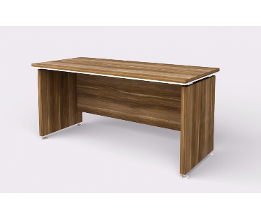

* **Kancelársky stôl**

- doska stola: obojstranne laminátová drevotrieska hr. 25 mm (maximálna odchýlka 5 mm) - ABS hrany hrúbky 2 mm (maximálna odchýlka 0,5 mm), zadné čelo do 2/3 hornej výšky stola - boky stola plné laminovaná drevotrieska hr. 18 až 25 mm - voliteľná priechodka na kabeláž /60mm/ maximálna odchýlka 5 mm, rozmery(mm): v. min. 760, dl. min.1950, š. min.600, farba: zladená s celkovým interiérom.



* **Zasadací stôl**

Oválny stôl, výška 760 mm (max. odchýlka 50 mm), šírka 800 mm (max. odchýlka 200), dĺžka 2000 mm (max. odchýlka 300 mm). Doska stola: obojstranne laminátová drevotrieska hr. min. 25 mm. Farba ladiaca s interiérom.

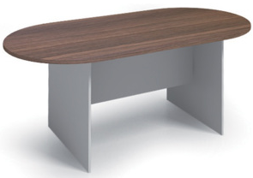

* **VIP kreslo**

- potiahnuté mikrovláknovým poťahom s plastovými podrúčkami. - mechanizmus nastaviteľnosti kresla - dynamické sedadlo a operadlo - voľné hojdanie - relaxačná poloha - aretácia v zvolenej polohe - regulácia výšky sedenia na vzduchovom pieste - tlmenie nárazu pri sadaní - regulovaná sila tlaku sedadla a operadla, nosnosť minimálne 120 kg, farba: zladená s celkovým interiérom, rozmery (mm): šírka – 650, výška – 1200, hĺbka – 500, maximálna odchýlka – 100 mm.



* **Konferenčná stolička**

- sedadlo čalúnené, opierka chrbta čalúnená samonosnou sieťovinou, konštrukcia z oválnych oceľových trubiek, nosnosť minimálne 100 kg, rozmery min: hĺbka sedadla min. 48 cm, výška sedadla min. 45 cm, šírka sedadla min. 48 cm, farba: zladená s celkovým interiérom.



* **Kancelárska stolička**

- čalúnená - stohovateľná - čierny oceľový rám (profil ovál) - sedadlo so spodným plastovým krytom - nosnosť min. 100 kg, - Farba: zladená s celkovým interiérom.



* **Stolík**

Materiál: Drevo, alebo kovová konštrukcia a vrchná odkladacia plocha zo skla

Priemer okrúhlej časti: 50 cm, výška : 50 cm, maximálna odchýlka 5 cm, farba: zladená s celkovým interiérom.

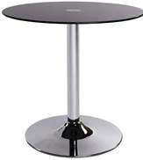

* **Odkladací/úložný priestor**

**Kontajner 4-zásuvkový na kolieskach**

- 4 zásuvky s tichým chodom (kovový mechanizmus) - hrúbka korpusu a čielok: 18 mm, maximálna odchýlka 5 mm, materiál: obojstranne laminátová drevotrieska hr.18 mm (maximálna odchýlka 5 mm) - ABS hrany hrúbky 2 mm, maximálna odchýlka 0,5 mm, kovové úchytky - farba: zladená s celkovým interiérom - rozmery (mm): v. 630, š. 500, hl. 580, maximálna odchýlka 60 mm.

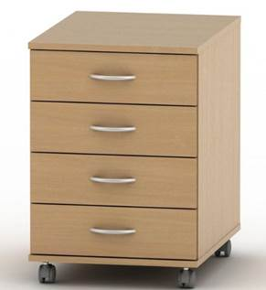

* **Skrinka s dvierkami, policová (4 police)**

- korpus, police, dvierka: obojstranne laminátová drevotrieska hr.18 mm (max. odchýlka 5 mm), ABS hrany hrúbky min.2 mm, chrbát skrine je DTD doska v odtieni korpusu, hrúbky 18 mm. (max. odchýlka 5 mm), police sú prestaviteľné v rozstupe 20-25 cm, farba: zladená s celkovým interiérom, rozmery (mm): výška min. 1900, šírka min. 800, hĺbka min. 451.

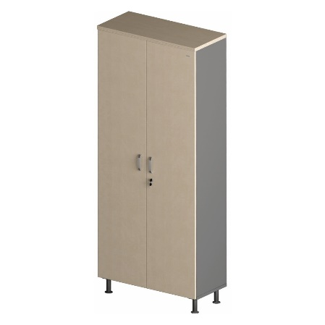

* **Regálové police**

Regál s piatimi policami

Materiál: konštrukcia kov, police drevotrieska alebo kov

Výška: 200 cm, šírka 90 cm, hĺbka 40 cm, maximálna odchýlka 5 cm

Možnosť zmeny nastavenia výšky políc

Nosnosť políc: minimálne 200 kg

Regál bude otvorený aj zo zadnej strany

Poskytovateľ zabezpečí upevnenie regálov o stenu

Farba: zladená s celkovým interiérom

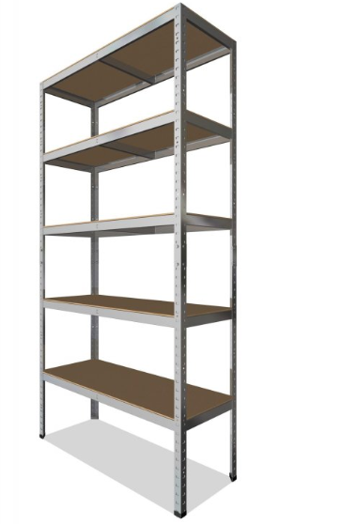

* **Vešiak**

Kovový alebo kombinácia kovu a dreva

Farba: zladená s celkovým interiérom

Ťažká/stabilitu zabezpečujúca (mramorová) základňa

Rozmery (mm): v. 1890, š. 420, h. 420, maximálna odchýlka 150 mm



* **Kancelársky odpadkový kôš**

Materiál: polyester

Objem: minimálne 30 litrov – maximálne 40 litrov

Rozmery: min. 450 x min. 325 mm

Farba: zladená s celkovým interiérom

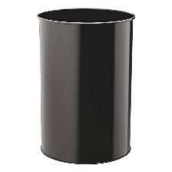

* **Kreslové sedenie**

Drevená vnútorná kostra, penové jadro, poťah z ekokože (alebo ekvivalent

Farba: zladená s celkovým interiérom

Zadná zaoblená časť operadla, na nízkych prízemných klzákoch

Rozmery: 64,5x78x59,5, výška sedáku: 42, hĺbka sedáku: 49 (ŠxVxH v cm), maximálna odchýlka 10 cm.

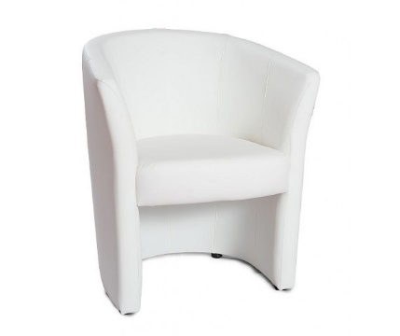 [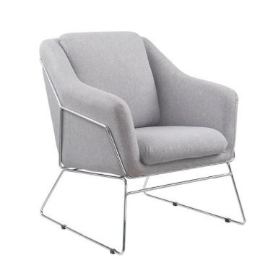](https://www.temponabytok.sk/Files/303439000/303439705/336418642.jpg)